八年级期中复习知识点串讲（力和弹力）
思维导图
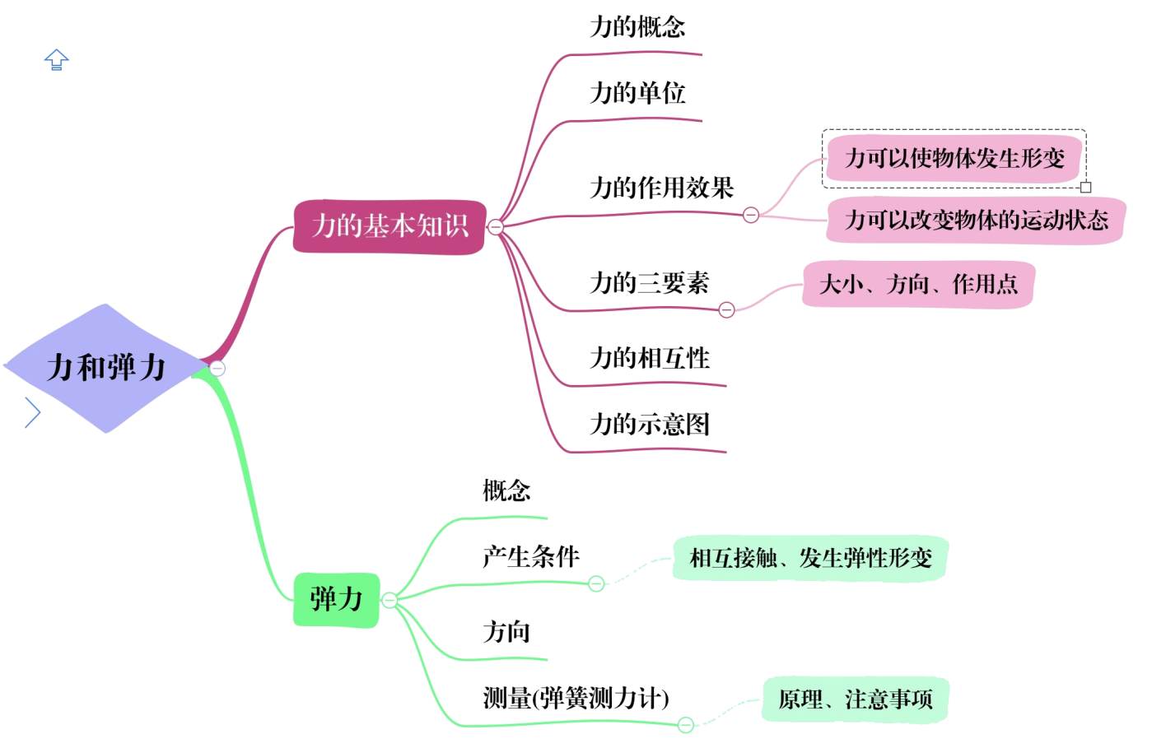
知识详解
知识点一：力的概念
1．力是
(1)只要有力的作用发生，就一定会涉及 物体，一个叫 ，一个叫 。
(2)不接触的物体间 (也能/不能)产生力的作用，如： ，
(3)相互接触的物体间也可能没有力的作用，如：放在墙角的壁橱，墙和橱之间没有力的作用
2．力的单位：国际单位制中，力的单位是 ，简称 ，符号为 ，托起两个鸡蛋的力大约为
3．力的作用效果
(1)力可以使发生 ；(2)力可以改变物体的
说明：运动状态包含物体 、物体
4．力的三要素：力的 、 、 称为力的三要素
5．力的示意图：用一根 将力表示出来，这种表示力的图叫做力的示意图
(1)线段的起点表示力的作用点，力的作用点一定在 上；
(2)箭头表示力的方向；拉力的方向通常沿着绳子的方向，支持力、压力方向垂直于接触面；
(3)线段的长度表示力的大小，通常在箭头旁标注“F=**N”(G=**N、f=**N)表示力的大小。
6．力的作用是相互的
(1)力的作用是相互的，施力物体同时也是受力物体，受力物体同时也是施力物体
(2)相互作用的两个力，即作用力与反作用力，大小 、方向 。
典例1．在以“力”为主题的班级物理辩论赛中，正方和反方都提出了许多观点，小明同学把他们的观点归纳整理如下表。 你认为正确的观点有 （只填序号）。
 | 正方 | 反方
观点 | 1．两个物体相接触，就一定有力的作用 | 2．两个物体接触，但不一定有力的作用
观点 | 3．两个物体不接触，一定没有力的作用 | 4．两个物体不接触，也可能有力的作用
观点 | 5．力不能脱离物体而单独存在 | 6．力可以脱离物体而单独存在
观点 | 7．力的产生总涉及两个物体 | 8．一个物体也能产生力的作用
典例2．下列选项中物体运动状态没有发生改变的是（ ）
A．从车站驶出的公共汽车 B．在地面上静止不动的桌子
C．遇到紧急情况减速行驶的汽车 D．在空中做匀速圆周运动的飞机
典例3．(2019•湖南邵阳、广西桂林中考物理试题)“北风卷地百草折”中“百草折”表明力可以命使物体发生 ，梅西在发任意球时，能使足球由静止绕过人墙钻入球门，该现象说明力可以改变物体的 (两空均选填“形变”或“运动状态”)。
典例4．下课时，有同学用力推课桌的下部，课桌会沿地面滑动；而推课桌的上部，课桌可能会翻倒，这说明力的作用效果与 （ ）
A．力的大小有关 B．力的作用点有关 C．力的方向有关 D．受力面积有关
典例5．小孩用30N力向上提起水桶(如图甲)，请在图乙中画了该力的示意图。
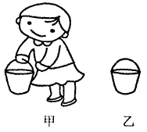
典例6．画出图中细绳对小球拉力的示意图．

典例7．如图，坐在船中的人用手推另一只船时，自己坐的船同时后退，说明 。
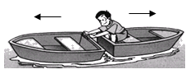
典例8．滑板车是小学生喜爱的玩具之一．用脚向后蹬地，滑板车会沿地面向前运动，这说明力的作用是 的；如果不再蹬地，滑板车的速度会越来越慢，最后停下来，这表明力可以改变物体的 ；滑板车在水平地面上静止且人的两脚站立在滑板车上时，滑板车对人的支持力和 是一对相互作用力．
知识点二：弹力
1．对形变的理解
(1)物体形状的改变叫做形变。弹簧、撑杆、弓弦等受到力的作用后发生形变，而在撤去外力后，它们 ，此时物体发生的形变叫弹性形变。而橡皮泥受到力的作用后发生形变，撤去外力以后 ，此时物体发生的形变叫非弹性形变。
(2)任何物体受力时都会发生形变，只是有时形变比较明显，有时形变极其微小。如弹簧受力时，伸长或缩短都能直接观察到；而桌面受力发生形变时，由于形变太小，人眼很难观察到。
(3)使物体发生弹性形变的外力越大，物体的形变就 。
2．对弹力的理解
(1)物体由于发生弹性形变后，力图 ，而对另一个物体产生的力叫弹力。
(2)弹力产生的条件：一是 ；二是物体要发生 。
(3)弹力接触力，其产生的条件之一就是两个物体要接触，言外之意不接触的物体间 弹力。
(4)我们通常所说的压力、支持力、推力、拉力、脚踢足球的力等等都属于弹力。
(5)弹力是由 物体形变而产生的，如书对桌面的压力，施力物体是书，所以压力是由
而引起的；而桌面对书的支持力，施力物体是桌面，所以支持力是由 而引起的。
3．弹簧测力计
(1)原理：在弹性限度内，弹簧 与其受到的拉力成正比。
(2)注意事项：①先了解弹簧测力计的 和 ，所测力的大小应在它的量程内
②测量前，应检查指针是否指在“0”刻度线上，若不在，应 。
③要使弹簧测力计的轴线方向与受力方向
④读数时，视线应与刻度盘
典例9．下列事例中，不属于弹性形变的是 （ ）
A．用手将充满气的皮球按成凹形 B．人站在木板上把木板压弯
C．用锤子把铁块打成各种形状 D．撑竿跳高运动员撑竿跳高时
典例10．下列的展示的各个力中，不属于弹力的是 （ ）
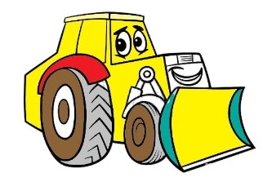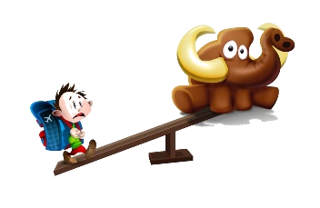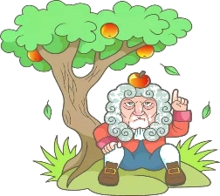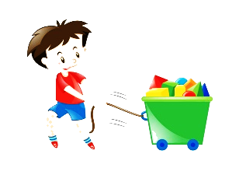
A．推土机对土的推力 B．大象对板的压力 C．地球对苹果吸引力 D．绳对箱的拉力
典例11．几位同学用同一个弹簧拉力器锻炼身体，每位同学都可以将弹簧拉力器拉开至两臂伸直。两臂伸直时，对弹簧拉力器的拉力最大的是 （ ）
A．几们同学都一样大 B．手臂长的同学
C．体重大的同学 D．力气大的同学
典例12．如图，一根弹簧，一端固定在竖直墙上，在其弹性限度内用手水平向右拉弹簧另一端．下列力中属于“弹簧形变产生的力”的是 （ ）
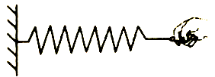
A．手对弹簧的拉力 B．弹簧对手的拉力
C．墙对弹簧的拉力 D．弹簧的重力
典例13．如图，弹簧测力计的量程为 ，分度值为 ，拉力F＝ N。
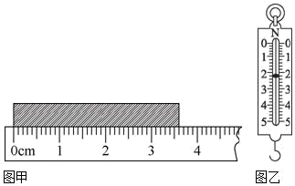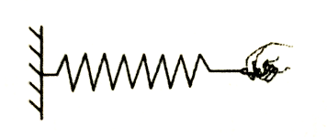
典例14．如下图甲和乙所示的两弹簧测力计的示数分别为 N、 N．
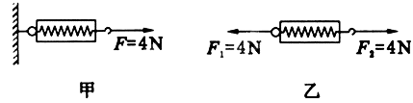
典例15．如图，展示了几位同学使用弹簧测力计的情景，其中测量方法错误的是（ ）
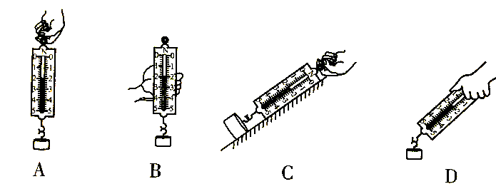
典例16．某实验小组用弹簧测力计研究弹簧的伸长与拉力的关系，测力计最大测量值为5N，所挂物体的重力分别为1N、2N、3N。同学们把测量的情况用图表示出来了，发现弹簧的伸长和拉力存在着一定的规律，若测力计下挂4N的物体，可知弹簧的伸长量为 cm。
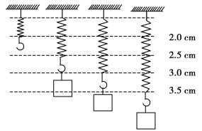
同步练习
1．小慧用手推小车，使车前进的力的施力物体与受力物体分别是（ ）
A．地球和小车 B．地面和小车 C．小慧和小车 D．小车和小慧
2．周末，小婷和她的同学一起在公园的人工湖上划船，推动船桨使船向前行驶的力的施力物体是 （ ）
A．湖水 B．船桨 C．同学 D．船
3．下列关于力的说法中，正确的是 （ ）
A．受力物体同时也一定是施力物体
B．两个力大小相同，产生的效果一定相同
C．只有直接接触的物体才可能产生力的作用
D．一个物体不能同时与两个物体有力的作用
4．弹簧测力计分别受到水平向左的F₁和水平向右的F₂的拉力作用，F₁、F₂均为3N，弹簧测力计静止时如图所示，下列说法正确的是 （ ）
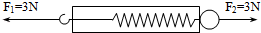
A．弹簧测力计的示数为6N B．F₁、F₂是一对相互作用力
C．弹簧测力计的示数是3N D．弹簧测力计的示数为0N
5．用绳子系住水桶，手握绳子从井中提水，手受到竖直向下的拉力，该拉力的施力物体是
A．地球 B．水桶 C．手 D．绳子
6．关于弹力，下列说法中正确的是 （ ）
A．先有弹性形变，后有弹力
B．相互接触的物体间一定有弹力
C．不接触的两物体之间不可能发生相互的弹力作用
D．发生形变的物体一定会对与之接触的物体产生弹力作用
7．小慧在实验室用弹簧测力计测量物重时不小心将物体挂在拉环上如图所示，当物体静止时，弹簧测力计示数为10.0N，则该物体重力是（ ）
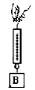
A．一定为10.0N B．一定小于10.0N C．一定大于10.0N D．以上说法都不正确
8．如图，小华用20N的力拉着重50N的行李箱行走，拉力方向与水平面成30°角．试在图中画出行李箱所受的拉力（A点为拉力的作用点）的示意图．
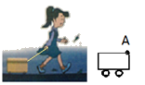
9．在“制作橡皮筋测力计”的活动中,同学们发现:在一定的范围内,橡皮筋受到的拉力越大,橡皮筋的长度越长。根据这一现象,
小明的猜想:橡皮筋伸长的长度可能跟它受到的拉力成正比；
小丽的猜想:橡皮筋的长度可能跟它受到的拉力成正比。
他们决定通过实验来验证自己的猜想。
（1）要完成实验,除了需要一根橡皮筋、若干个相同的钩码、铁架台和细线外,还需要的器材是_______；
（2）小明和小丽的实验记录数据如下表
1 | 拉力(钩码总重)F/N | 0 | 0.5 | 1.0 | 1.5 | 2.0 | 2.5
2 | 橡皮筋的总长度L/cm | 4.50 | 5.10 | 5.70 | 6.30 | 6.90 | 7.50
3 | 橡皮筋伸长的长度△L/cm | 0 | 0.60 | 1.20 |  | 2.40 | 3.00
①橡皮筋的原长L₀=__________cm。
②要判断小丽的猜想是否正确,应对________ (选填序号)两行数据进行比较。
③分析表格中的数据,你认为实验能初步验证__________ (选填“小明”或“小丽”)猜想是正确的，
④根据表格中的数据,该橡皮筋制成的测力计量程为__________。

知识详解
知识点一：力的概念
1．力是 物体对物体的作用
(1)只要有力的作用发生，就一定会涉及 两个 物体，一个叫 施力物体 ，一个叫 受力物体 。
(2)不接触的物体间 也能 (也能/不能)产生力的作用，如：地球对苹果的吸引力，磁铁吸引铁钉
(3)相互接触的物体间也可能没有力的作用，如：放在墙角的壁橱，墙和橱之间没有力的作用
2．力的单位：在国际单位制中，力的单位是牛顿，简称牛，符号为N，托起两个鸡蛋的力大约为 1N
3．力的作用效果
(1)力可以使发生 形变 ；(2)力可以改变物体的 运动状态
说明：运动状态包含物体 速度的大小 、物体 运动的方向
4．力的三要素：力的 大小 、 方向 、 作用点 称为力的三要素
5．力的示意图：用一根 带箭头的线段 将力表示出来，这种表示力的图叫做力的示意图
(1)线段的起点表示力的作用点，力的作用点一定在 受力物体 上；
(2)箭头表示力的方向；拉力的方向通常沿着绳子的方向，支持力、压力方向垂直于接触面；
(3)线段的长度表示力的大小，通常在箭头旁标注“F=**N”(G=**N、f=**N)表示力的大小。
6．力的作用是相互的
(1)力的作用是相互的，施力物体同时也是受力物体，受力物体同时也是施力物体
(2)相互作用的两个力，即作用力与反作用力，大小 相等 、方向 相反 。
典例1．在以“力”为主题的班级物理辩论赛中，正方和反方都提出了许多观点，小明同学把他们的观点归纳整理如下表。 你认为正确的观点有 （只填序号）。
 | 正方 | 反方
观点 | 1．两个物体相接触，就一定有力的作用 | 2．两个物体接触，但不一定有力的作用
观点 | 3．两个物体不接触，一定没有力的作用 | 4．两个物体不接触，也可能有力的作用
观点 | 5．力不能脱离物体而单独存在 | 6．力可以脱离物体而单独存在
观点 | 7．力的产生总涉及两个物体 | 8．一个物体也能产生力的作用
【答案】2、4、5、7
【解析】两个物体相互接触，不一定会产生力的作用，两个物体不接触，也可能产生力的作用(如地球吸引树上的苹果)，所以2、4是正确的；力是物体对物体的作用，所以力不能脱离物体而单独存在，所以5是正确的，只要有力的作用发生，就一定涉及两个物体，一是施力物体，另一是受力物体，所以7是正确的。
典例2．下列选项中物体运动状态没有发生改变的是 （ ）
A．从车站驶出的公共汽车 B．在地面上静止不动的桌子
C．遇到紧急情况减速行驶的汽车 D．在空中做匀速圆周运动的飞机
【答案】B
【解析】解：速度大小和方向都不变时运动状态才不变，只要物体的速度大小或方向中有一个改变，运动状态也就一定改变。汽车出发时，由静止逐渐加速运动，速度大小改变，火车的运动状态变了，故A错误；静止不动的桌子，速度大小没变，方向也没有发生改变，其运动状态不变，故B正确；减速行驶的汽车，速度变小了，汽车的运动状态变了，故C错误；匀速圆周运动的飞机，虽然速度大小没变，但是运动方向一直发生变化，所以其运动状态改变了，故D错误。本题应选B。
典例3． “北风卷地百草折”中“百草折”表明力可以命使物体发生 ，梅西在发任意球时，能使足球由静止绕过人墙钻入球门，该现象说明力可以改变物体的 (两空均选填“形变”或“运动状态”)。
【答案】形变、运动状态
【解析】“北风卷地百草折”中“百草折”，草发生了形变，体现了力的作用效果，表明力可以使物体发生形变；梅西在发任意球时，能使足球由静止绕过人墙钻入球门(足球的运动状态不断变化)，该现象说明力可以改变物体的运动状态。
典例4．下课时，有同学用力推课桌的下部，课桌会沿地面滑动；而推课桌的上部，课桌可能会翻倒，这说明力的作用效果与 （ ）
A．力的大小有关 B．力的作用点有关 C．力的方向有关 D．受力面积有关
【答案】B
【解析】力的作用效果跟力的大小方向作用点有关，题目中同学推课桌的下部或者是课桌的上部，力的大小，力的方向都没有发生变化，根据题目已知用力推课桌的下部，课桌会沿地面滑动；而推课桌的上部，课桌可能会翻到，说明力的作用效果与力的作用点有关。
典例5．小孩用30N力向上提起水桶(如图甲)，请在图乙中画了该力的示意图。
【答案】 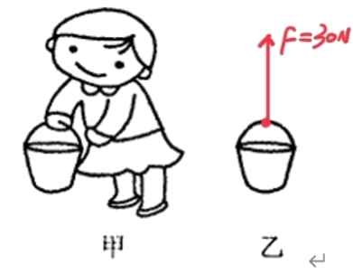
典例6．画出图中细绳对小球拉力的示意图．

【答案】 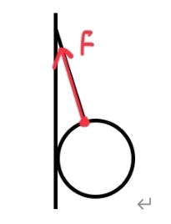
典例7．如图，坐在船中的人用手推另一只船时，自己坐的船同时后退，说明 。
【答案】物体间力的作用是相互的
【解析】解：坐在船中的人用手推另一只船时，自己坐的船同时后退，说明物体间力的作用是相互的。
典例8．滑板车是小学生喜爱的玩具之一．用脚向后蹬地，滑板车会沿地面向前运动，这说明力的作用是 的；如果不再蹬地，滑板车的速度会越来越慢，最后停下来，这表明力可以改变物体的 ；滑板车在水平地面上静止且人的两脚站立在滑板车上时，滑板车对人的支持力和 是一对相互作用力．
【答案】相互、运动状态、人对滑板车的压力
【解析】用脚向后蹬地，滑板车会沿地面向前运动，这说明力的作用是相互的；如果不再蹬地，由于摩擦阻力，滑板车的速度会越来越慢，最后停下来，这表明力可以改变物体的运动状态；滑板车在水平地面上静止且人的两脚站立在滑板车上时，滑板车对人产生向上的支持力，同时人对滑板车产生向下的压力，这两个力是一对相互作用力．
知识点二：弹力
1．对形变的理解
(1)物体形状的改变叫做形变。弹簧、撑杆、弓弦等受到力的作用后发生形变，而在撤去外力后，它们 还能恢复到原来的形状 ，此时物体发生的形变叫弹性形变。而橡皮泥受到力的作用后发生形变，撤去外力以后 不能恢复到原来的形状 ，此时物体发生的形变叫非弹性形变。
(2)任何物体受力时都会发生形变，只是有时形变比较明显，有时形变极其微小。如弹簧受力时，伸长或缩短都能直接观察到；而桌面受力发生形变时，由于形变太小，人眼很难观察到。
(3)使物体发生弹性形变的外力越大，物体的形变就 越大 。
2．对弹力的理解
(1)物体由于发生弹性形变后，力图 恢复其原来的形状 ，而对另一个物体产生的力叫弹力。
(2)弹力产生的条件：一是两个物体相互接触；二是物体要发生弹性形变。
(3)弹力接触力，其产生的条件之一就是两个物体要接触，言外之意不接触的物体间 没有 弹力。
(4)我们通常所说的压力、支持力、推力、拉力、脚踢足球的力等等都属于弹力。
(5)弹力是由 施力 物体形变而产生的，如书对桌面的压力，施力物体是书，所以压力是由书的形变而引起的；而桌面对书的支持力，施力物体是桌面，所以支持力是由桌面形变而引起的。
3．弹簧测力计
(1)原理：在弹性限度内，弹簧 伸长的长度 与其受到的拉力成正比。
(2)注意事项：①先了解弹簧测力计的 量程 和 分度值 ，所测力的大小应在它的量程内
②测量前，应检查指针是否指在“0”刻度线上，若不在，应 校正“0”点 。
③要使弹簧测力计的轴线方向与受力方向 一致
④读数时，视线应与刻度盘 垂直
典例9．下列事例中，不属于弹性形变的是 （ ）
A．用手将充满气的皮球按成凹形 B．人站在木板上把木板压弯
C．用锤子把铁块打成各种形状 D．撑竿跳高运动员撑竿跳高时
【答案】C
【解析】A．将充满气的皮球按成凹形，松手后恢复原状，为弹性形变，A不符合题意；B．人站在木板上把木板压弯，人离开木板，木板能够恢复原状，为弹性形变，B不符合题意；C．用锤子把铁块打成各种形状后，不能恢复原状，不属于弹性形变，B符合题意； D．撑竿跳高运动员撑竿跳高时，杆发生弹性形变，D不符合题意．故选C．
典例10．下列的展示的各个力中，不属于弹力的是 （ ）
A．推土机对土的推力 B．大象对板的压力 C．地球对苹果吸引力 D．绳对箱的拉力
【答案】C
【解析】A．推土机对土的推力是由于推土机推板发生形变产生的，属于弹力，故A不符合题意；B．大象对跷跷板的力是压力，属于弹力，故B不符合题意；C．地球对苹果的吸引力，但地球与苹果并没有接触，因而地球对苹果的吸引力不属于弹力，故C符合题意；D．绳子由于发生了形变而对箱子产生拉力，属于弹力，故D不符合题意．
典例11．几位同学用同一个弹簧拉力器锻炼身体，每位同学都可以将弹簧拉力器拉开至两臂伸直。两臂伸直时，对弹簧拉力器的拉力最大的是 （ ）
A．几们同学都一样大 B．手臂长的同学
C．体重大的同学 D．力气大的同学
【答案】B
【解析】对于同一根弹簧，其所受到的拉力与它伸长的长度成正比，每位同学都可以把弹簧拉力器拉开至两臂伸直，则手臂长的同学使弹簧伸长得最多，拉力最大，故选B。
典例12．如图，一根弹簧，一端固定在竖直墙上，在其弹性限度内用手水平向右拉弹簧另一端．下列力中属于“弹簧形变产生的力”的是 （ ）
A．手对弹簧的拉力 B．弹簧对手的拉力
C．墙对弹簧的拉力 D．弹簧的重力
【答案】B
【解析】弹簧形变产生的力，就是弹力。这个力的施力物体为弹簧，所以弹簧形变产生的力，应该是弹簧对手的拉力或弹簧对墙的拉力．故ACD错误、B正确。
典例13．如图，弹簧测力计的量程为 ，分度值为 ，拉力F＝ N。
【答案】0~5N、0.2N、2.2N
【解析】读图可知，弹簧测力计最大可称量5N的物体，所以其量程应记作0∼5N；从0∼1N之间一共分出了5个小格，所以每个小格就是它的分度值0.2N；测力计的指针在2N以下第一个小格处，所以拉力F＝2N+0.2N＝2.2N。
典例14．如下图甲和乙所示的两弹簧测力计的示数分别为 N、 N．
【答案】4N、4N
【解析】图甲中，弹簧测力计受到向右的拉力为4N，弹簧测力计的示数为4N，而此时墙面给弹簧测力计向左的拉力也是4N，这是因为力的作用是相互的；同理，图乙中，当用两个4N的力同时向两侧拉弹簧测力计时，测力计整体要处于平衡状态，故其示数也应为4N，其效果与甲图相同．
典例15．如图，展示了几位同学使用弹簧测力计的情景，其中测量方法错误的是（ ）
【答案】D
【解析】使用弹簧测力计测量力的大小时，要使用弹簧的轴线方向与受力方向一致，即拉力方向要沿着弹簧的轴线方向，由图可知ABC正确，D错误，故选D。
典例16．某实验小组用弹簧测力计研究弹簧的伸长与拉力的关系，测力计最大测量值为5N，所挂物体的重力分别为1N、2N、3N。同学们把测量的情况用图表示出来了，发现弹簧的伸长和拉力存在着一定的规律，若测力计下挂4N的物体，可知弹簧的伸长量为 cm。
【答案】2
【解析】由图知，当拉力为0时，弹簧的长度是2.0cm，即弹簧原长；又因为拉力每增加1N，弹簧伸长0.5cm，说明弹簧的伸长与受到的拉力成正比。所以，若测力计下挂4N的物体，则弹簧的伸长量ΔL＝4×0.5cm＝2cm
同步练习
1．小慧用手推小车，使车前进的力的施力物体与受力物体分别是（ ）
A．地球和小车 B．地面和小车 C．小慧和小车 D．小车和小慧
【答案】C
【解析】小慧用手推小车使车前进的过程中，小慧与车产生了力的作用；此过程中，小慧对车施加了力的作用，小慧是施力物体；车受到了小慧的作用力（推力），车是受力物体。故选：C。
2．周末，小婷和她的同学一起在公园的人工湖上划船，推动船桨使船向前行驶的力的施力物体是 （ ）
A．湖水 B．船桨 C．同学 D．船
【答案】A
【解析】人划桨对湖水有一个向后的作用力，根据力的作用是相互的，可以知道湖水对船桨有一个向前的反作用力，促使船向前行驶，因此推动船桨使船向前行驶的力的施力物体是湖水。故选A。
3．下列关于力的说法中，正确的是 （ ）
A．受力物体同时也一定是施力物体 B．两个力大小相同，产生的效果一定相同
C．只有直接接触的物体才可能产生力的作用 D．一个物体不能同时与两个物体有力的作用
【答案】A
【解析】A．力是物体间的相互作用，所以一个物体是施力物，同时也受到力的作用，故A正确；B．力的作用效果与力的三要素有关，两个力的大小相同，但如果力的作用点和方向不同，则产生的效果不同，故B不正确；C．力是物体与物体的作用，但受到重力的物体不一定与地球接触，即两个物体间不一定接触也能产生力，故C不正确；D．地球表面上的物体都受到重力的作用，即地球能同时与多个物体有力的作用，故D不正确。故选A。
4．弹簧测力计分别受到水平向左的F₁和水平向右的F₂的拉力作用，F₁、F₂均为3N，弹簧测力计静止时如图所示，下列说法正确的是 （ ）
A．弹簧测力计的示数为6N B．F₁、F₂是一对相互作用力
C．弹簧测力计的示数是3N D．弹簧测力计的示数为0N
【答案】C
【解析】弹簧测力计是测量力的工具，测力计两端所受的两个力大小相等方向相反，弹簧测力是的示数等于其中一个力的大小，而不是两个力之和；所以弹簧测力计的示数应为3N，A错误，C正确，D错误；这两个力作用在同一个物体上，不是相互作用的力，所以B错；应选C．
5．用绳子系住水桶，手握绳子从井中提水，手受到竖直向下的拉力，该拉力的施力物体是
A．地球 B．水桶 C．手 D．绳子
【答案】D
【解析】力是物体对物体的相互作用，拉力是绳子和手之间的相互作用，受力物体是手，施力物体是绳子，故D正确。
6．（2020·南宁市天桃实验学校初二开学考试）关于弹力，下列说法中正确的是 （ ）
A．先有弹性形变，后有弹力
B．相互接触的物体间一定有弹力
C．不接触的两物体之间不可能发生相互的弹力作用
D．发生形变的物体一定会对与之接触的物体产生弹力作用
【答案】C
【解析】A．弹性形变与产生弹力没有先后关系，故A错误；B．两个物体相互接触并且发生形变才会产生弹力，只相互接触不发生弹性形变，不会产生弹力，故B错误；C．弹力产生的条件：相互接触和互相挤压产生弹性形变，不接触的两物体之间不可能发生相互的弹力作用，故C正确；D．只有发生弹性形变的物体才一定对与之接触的物体产生弹力作用，所以有形变时不一定有弹力，故D错误。故选C。
7．小慧在实验室用弹簧测力计测量物重时不小心将物体挂在拉环上如图所示，当物体静止时，弹簧测力计示数为10.0N，则该物体重力是（ ）
A．一定为10.0N B．一定小于10.0N C．一定大于10.0N D．以上说法都不正确
【答案】B
【解析】当将弹簧测力计倒置过来后，把物体挂在提环上，因为弹簧测力计本身有重力，挂钩显示的示数等于弹簧测力计自身的重力和物体的重力之和，所以此时物体的重力要小于测力计示数10.0N，故选B．
8．如图，小华用20N的力拉着重50N的行李箱行走，拉力方向与水平面成30°角．试在图中画出行李箱所受的拉力（A点为拉力的作用点）的示意图．
【答案】 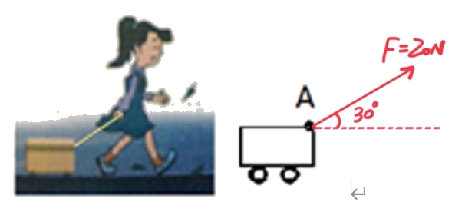
9．在“制作橡皮筋测力计”的活动中,同学们发现:在一定的范围内,橡皮筋受到的拉力越大,橡皮筋的长度越长。根据这一现象,
小明的猜想:橡皮筋伸长的长度可能跟它受到的拉力成正比；
小丽的猜想:橡皮筋的长度可能跟它受到的拉力成正比。
他们决定通过实验来验证自己的猜想。
（1）要完成实验,除了需要一根橡皮筋、若干个相同的钩码、铁架台和细线外,还需要的器材是_______；
（2）小明和小丽的实验记录数据如下表
1 | 拉力(钩码总重)F/N | 0 | 0.5 | 1.0 | 1.5 | 2.0 | 2.5
2 | 橡皮筋的总长度L/cm | 4.50 | 5.10 | 5.70 | 6.30 | 6.90 | 7.50
3 | 橡皮筋伸长的长度△L/cm | 0 | 0.60 | 1.20 |  | 2.40 | 3.00
①橡皮筋的原长L₀=__________cm。
②要判断小丽的猜想是否正确,应对________ (选填序号)两行数据进行比较。
③分析表格中的数据,你认为实验能初步验证__________ (选填“小明”或“小丽”)猜想是正确的，
④根据表格中的数据,该橡皮筋制成的测力计量程为__________。
【答案】（1）刻度尺 （2）①4.50cm、②1、2、③小明、④0～2.50N
【解析】(1)要完成该实验，除了需要知道拉力之外还需要知道橡皮筋的长度，因此还需要测量长度的器材：刻度尺；(2)①由表中数据知：当F=0N时的橡皮筋长度即为L₀=4.50cm；②小丽的猜想是橡皮筋的总长度与拉力成正比，要判断小丽的猜想是否正确，需要分析拉力与橡皮筋的总长度的关系，即分析1、2两行数据进行比较；③分析表中第一行与第三行的关系可知橡皮筋伸长的长度与它所受拉力的关系是正比例关系，故小明的猜想是正确的；④根据表中数据分析可知，橡皮筋的最大长度为7.50cm，此时能够伸长3.00cm，拉力为2.50N，所以该橡皮筋制成的测力计量程为0～2.50N。

